Actie voorbereiden

  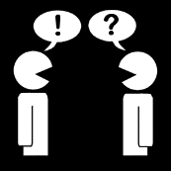   | Lees de vragen.  Bespreek.  Schrijf een antwoord op de vraag.
 | Wat is onze uitdaging?
 | Wat is onze actie?
 | Wie is onze doelgroep?
 | 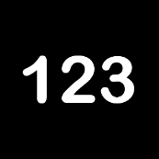  Welke stappen moeten gebeuren? |   Wat gaan we zelf doen? | 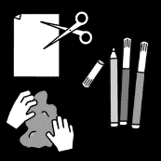  Welke materialen hebben we daarvoor nodig? |   Wie van ons gaat dit doen?

Bron pictogrammen: www.sclera.be

